TUTORÍA INTELIGENTE ADAPTATIVA
Informe de evidencias visuales y pruebas UI
TutorIA MVP · Selenium Grid · Chrome remoto
Proyecto | TutorIA: tutor inteligente adaptativo mediante inteligencia artificial
Fecha de ejecución | 7 de agosto de 2026
Cobertura | 21 pantallas documentadas con capturas PNG y HTML
Pruebas | 30 backend + 3 escenarios UI = 33 aprobadas con Selenium habilitado
Proveedor de esta ronda | Proveedor controlado para UI; sin consumo de NVIDIA ni Foundation Models reales

Evidencia para revisión académica
Documento generado a partir de pruebas de navegador real y capturas sanitizadas.

1. Objetivo y alcance
Este documento reúne las evidencias visuales de TutorIA obtenidas mediante Selenium Grid y Chrome remoto. Su finalidad es demostrar, con capturas explicadas, el recorrido de los usuarios y la disponibilidad de los módulos principales del MVP.
La ronda cubre el acceso público, registro y TOTP, portal del estudiante, evaluación diagnóstica, TutorIA/chat, biblioteca, diagnósticos, recomendaciones, reportes, roles docentes y administración de usuarios y bitácora.

2. Entorno de prueba
Aplicación: Flask ejecutada temporalmente en 0.0.0.0:5050
Navegador: Chrome remoto dentro de selenium/standalone-chromium
Grid: Selenium Grid 4.45.0 en localhost:4444
Persistencia: SQLite temporal en /private/tmp/tutoria_selenium.db
Seguridad de evidencias: QR, secretos TOTP y códigos temporales ocultos antes de guardar PNG/HTML

3. Resultado ejecutivo
Capa | Resultado | Interpretación
Backend | 30 passed | Regresión funcional existente.
UI Selenium | 3 passed | Flujos reales de navegador.
Evidencias | 21 PNG + 21 HTML | Capturas revisadas y sanitizadas.

4. Cómo leer las evidencias
Cada figura contiene una explicación funcional y una lectura interpretativa. Las capturas de autenticación muestran el flujo, pero no conservan secretos reales. Las pantallas de TutorIA muestran el estado técnico del proveedor controlado usado durante la prueba; la validación real de NVIDIA y Foundation Models queda separada como actividad de integración.

Índice de evidencias
Las figuras se presentan en el mismo orden en que se ejecuta el recorrido de prueba. El número de figura coincide con el orden de la evidencia y con el nombre del archivo PNG.
Figura 1 · 1. Inicio público
Figura 2 · 2. Centro de ayuda
Figura 3 · 3. Registro estudiantil
Figura 4 · 4. Configuración TOTP
Figura 5 · 5. Aula inicial
Figura 6 · 6. Perfil académico
Figura 7 · 7. Respuestas de evaluación
Figura 8 · 8. Progreso con evaluación pendiente
Figura 9 · 9. Login inválido
Figura 10 · 10. Login docente
Figura 11 · 11. TOTP docente
Figura 12 · 12. Gestión docente de estudiantes
Figura 13 · 13. Login administrador
Figura 14 · 14. TOTP administrador
Figura 15 · 15. Usuarios y permisos
Figura 16 · 16. TutorIA / chat
Figura 17 · 17. Biblioteca académica
Figura 18 · 18. Evaluaciones diagnósticas
Figura 19 · 19. Recomendaciones
Figura 20 · 20. Reportes de progreso
Figura 21 · 21. Bitácora del sistema

1. Inicio público
La pantalla inicial presenta la marca TutorIA, el acceso al aula y la creación de una cuenta. Es el punto de entrada para estudiantes, docentes y administradores.
Lectura de la evidencia. Se verifica que el sitio carga correctamente y que la navegación pública está disponible sin autenticación.

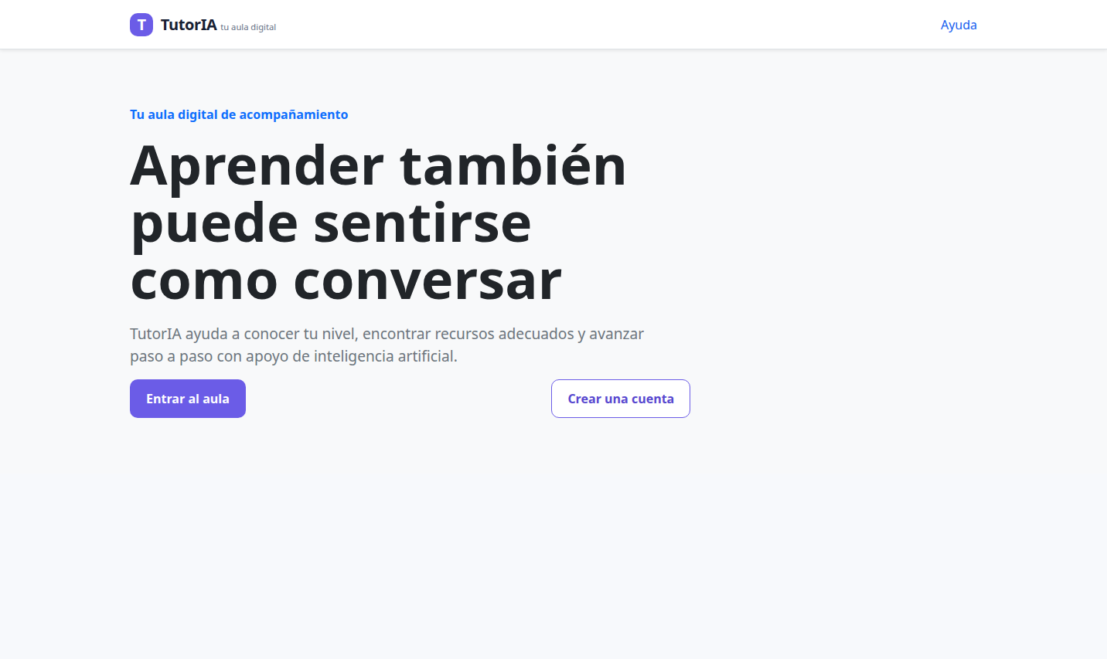
Figura 1. 1. Inicio público. Evidencia Selenium sanitizada.

2. Centro de ayuda
La ayuda pública explica los primeros pasos y diferencia las responsabilidades de estudiantes, docentes y administradores.
Lectura de la evidencia. Esta pantalla documenta la orientación inicial del sistema y reduce la dependencia de instrucciones externas.

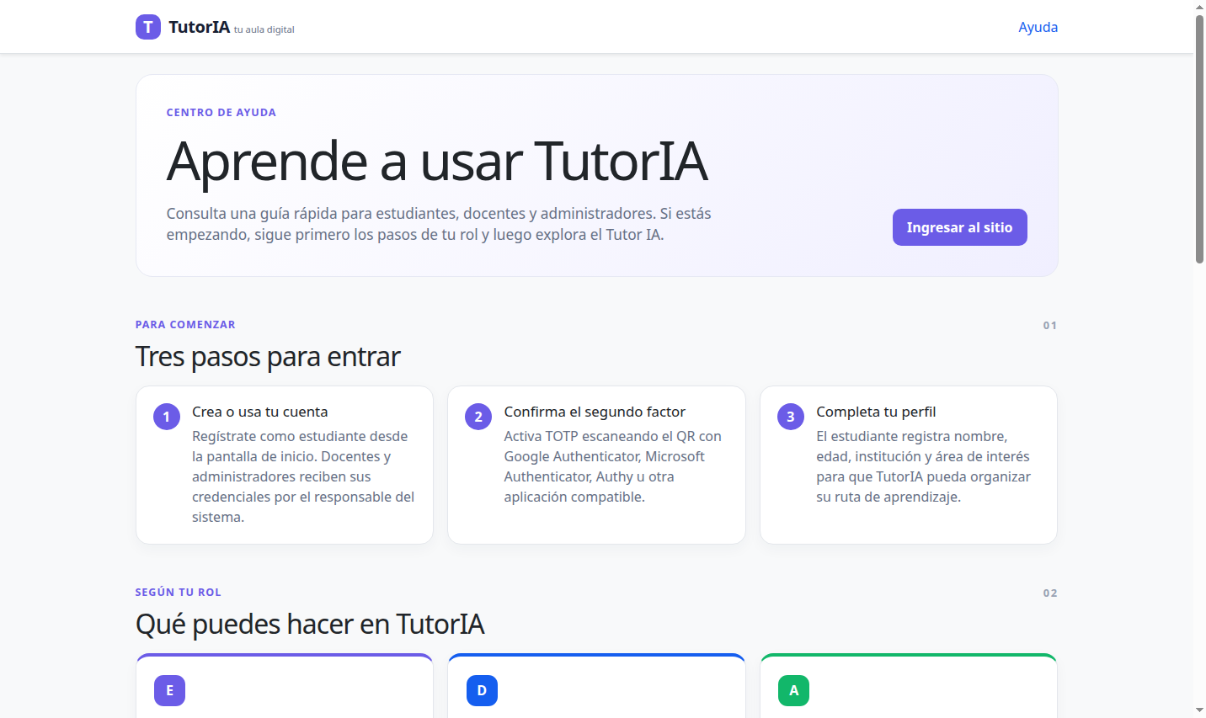
Figura 2. 2. Centro de ayuda. Evidencia Selenium sanitizada.

3. Registro estudiantil
El formulario solicita usuario, correo y contraseña para crear una cuenta estudiantil.
Lectura de la evidencia. La captura confirma que el autorregistro es explícito y que el flujo comunica que el segundo factor se activará después.

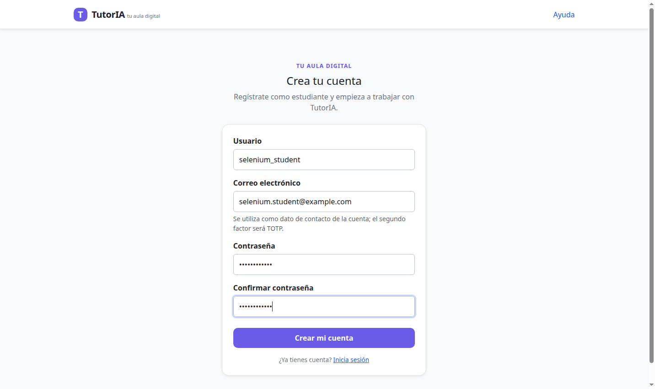
Figura 3. 3. Registro estudiantil. Evidencia Selenium sanitizada.

4. Configuración TOTP
La cuenta recién creada muestra la pantalla de configuración del autenticador TOTP.
Lectura de la evidencia. La evidencia fue sanitizada: el QR y el secreto manual se ocultan antes de guardar el PNG y el HTML, preservando la prueba visual sin exponer credenciales.

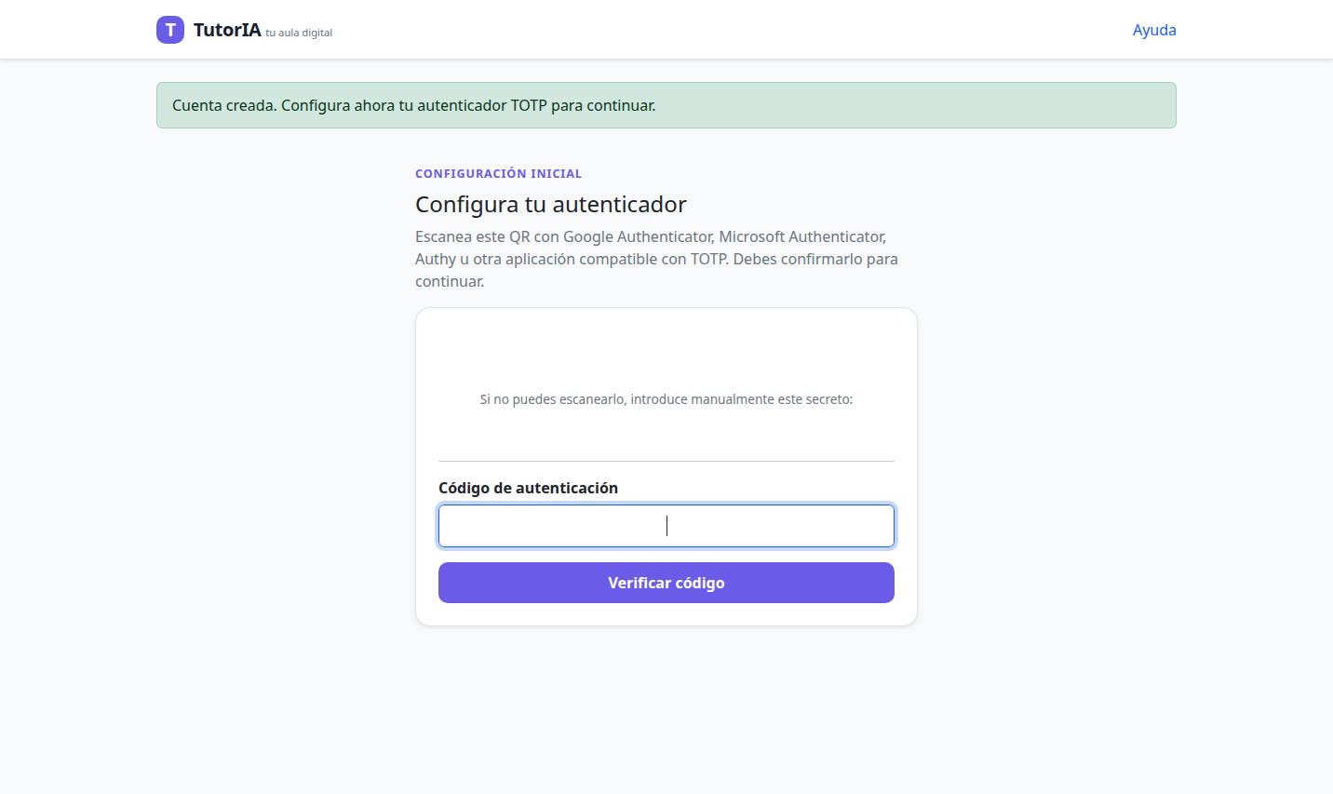
Figura 4. 4. Configuración TOTP. Evidencia Selenium sanitizada.

5. Aula inicial
Después de confirmar TOTP, el estudiante llega a su aula privada y recibe el aviso de completar el perfil académico.
Lectura de la evidencia. La navegación muestra las opciones de ayuda, TutorIA, 2FA, evaluación, progreso y perfil.

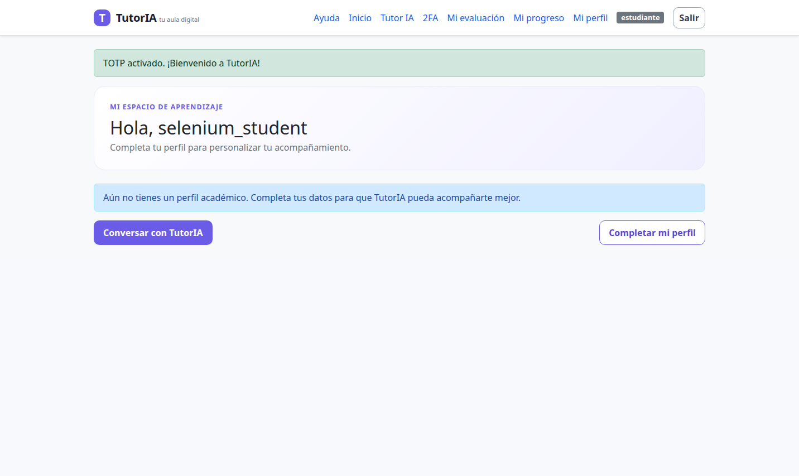
Figura 5. 5. Aula inicial. Evidencia Selenium sanitizada.

6. Perfil académico
El estudiante captura nombre, edad, centro educativo y área de interés.
Lectura de la evidencia. Estos datos alimentan la personalización posterior, mientras que el nivel se determina mediante el diagnóstico.

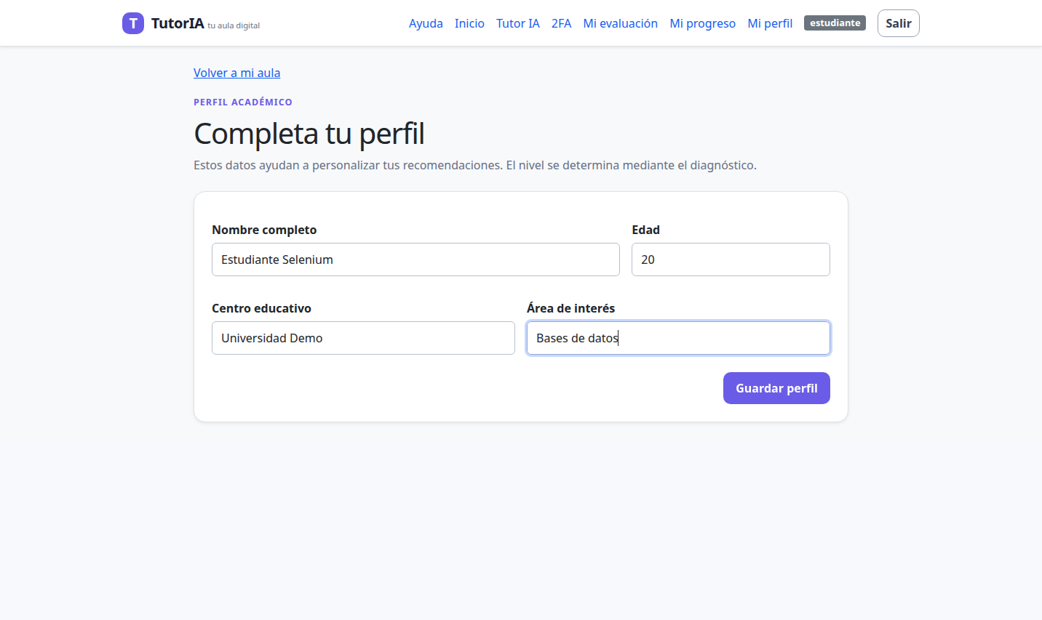
Figura 6. 6. Perfil académico. Evidencia Selenium sanitizada.

7. Respuestas de evaluación
El estudiante responde las preguntas diagnósticas activas con sus propias palabras.
Lectura de la evidencia. La pantalla hace explícito que todas las preguntas son obligatorias y recomienda no compartir contraseñas ni códigos de autenticación.

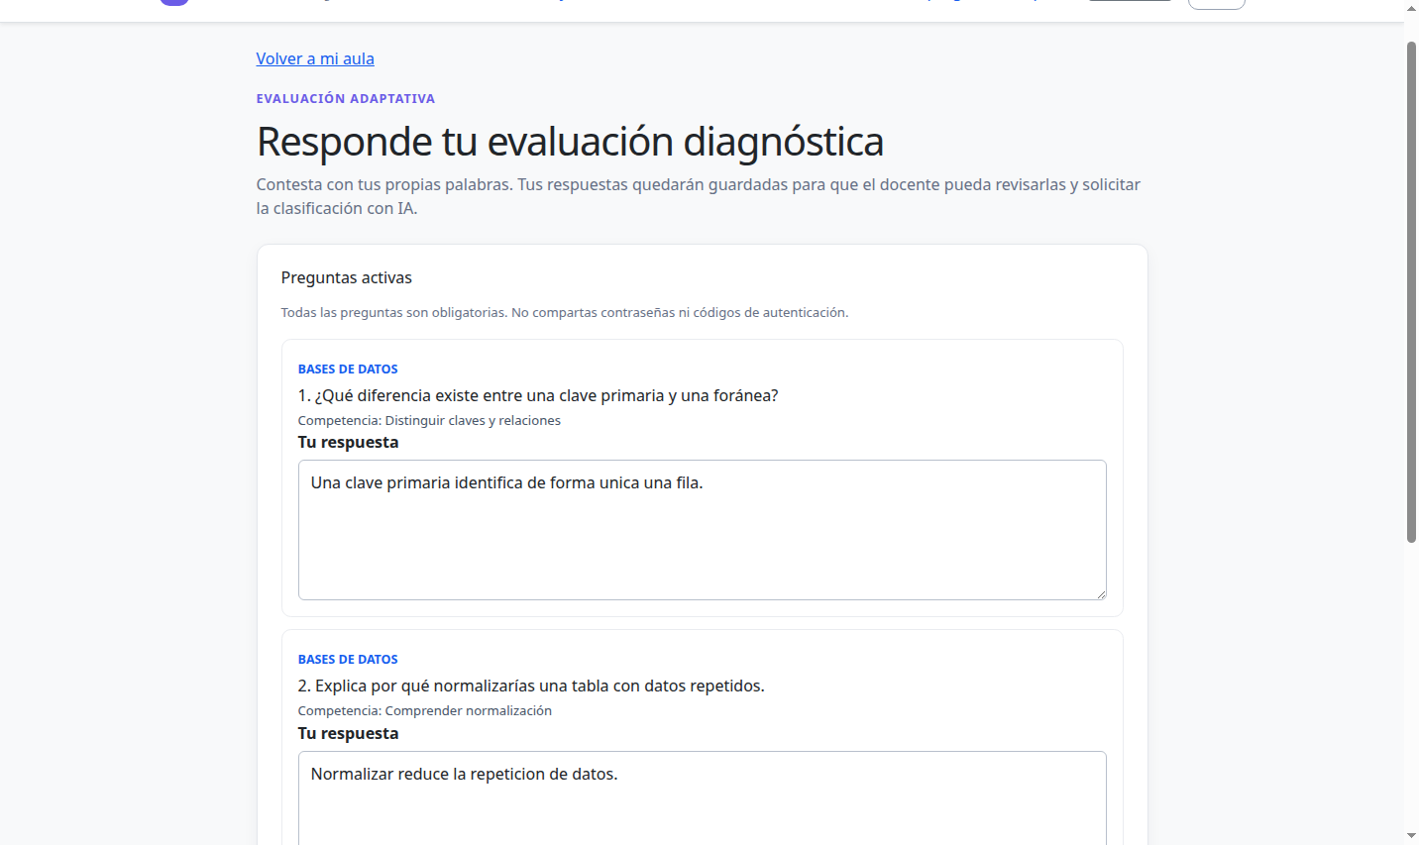
Figura 7. 7. Respuestas de evaluación. Evidencia Selenium sanitizada.

8. Progreso con evaluación pendiente
El progreso muestra la evaluación enviada con estado Pendiente y nivel aún sin clasificar.
Lectura de la evidencia. Se confirma la persistencia del envío y la separación entre responder y clasificar con IA.

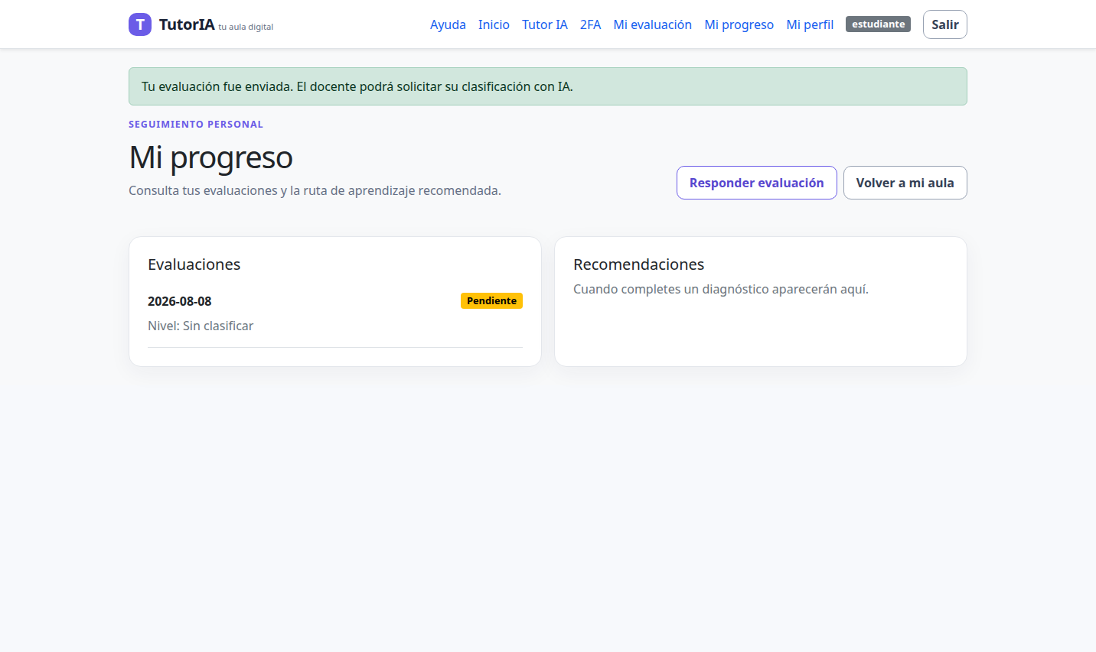
Figura 8. 8. Progreso con evaluación pendiente. Evidencia Selenium sanitizada.

9. Login inválido
El sistema rechaza credenciales incorrectas y presenta un mensaje de error claro.
Lectura de la evidencia. Este caso confirma una respuesta controlada ante autenticación fallida y evita revelar cuál dato fue incorrecto.

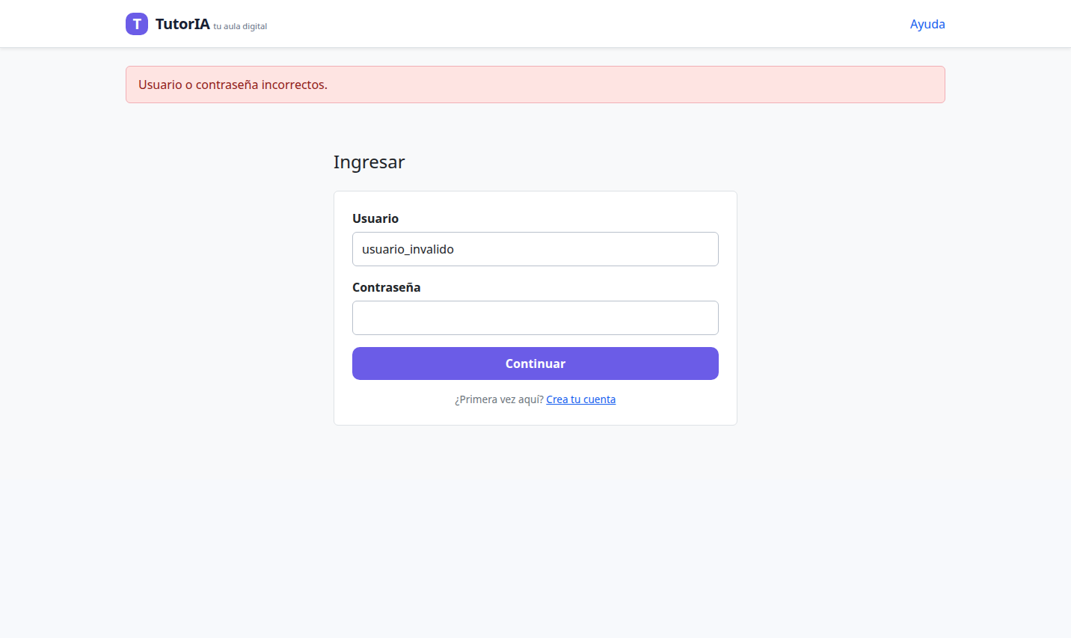
Figura 9. 9. Login inválido. Evidencia Selenium sanitizada.

10. Login docente
El docente utiliza el primer factor de autenticación mediante usuario y contraseña.
Lectura de la evidencia. La captura documenta el inicio del flujo protegido para un rol académico.

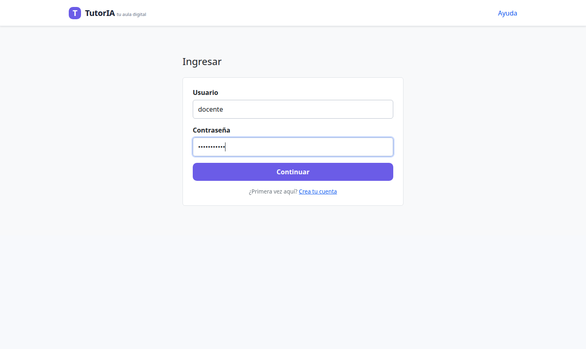
Figura 10. 10. Login docente. Evidencia Selenium sanitizada.

11. TOTP docente
El docente debe confirmar el segundo factor con un código de seis dígitos.
Lectura de la evidencia. El código se oculta en la evidencia final para no conservar credenciales temporales.

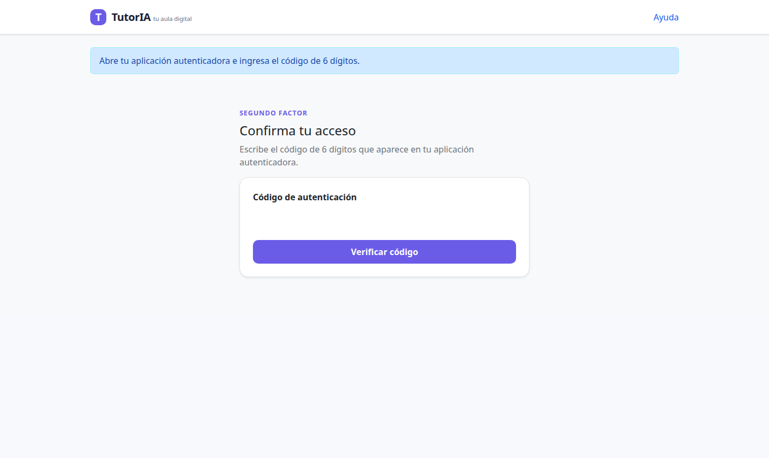
Figura 11. 11. TOTP docente. Evidencia Selenium sanitizada.

12. Gestión docente de estudiantes
El docente consulta estudiantes, niveles, centros educativos y áreas de interés.
Lectura de la evidencia. La vista incluye búsqueda, filtro por nivel y acceso a edición, demostrando el alcance de gestión académica.

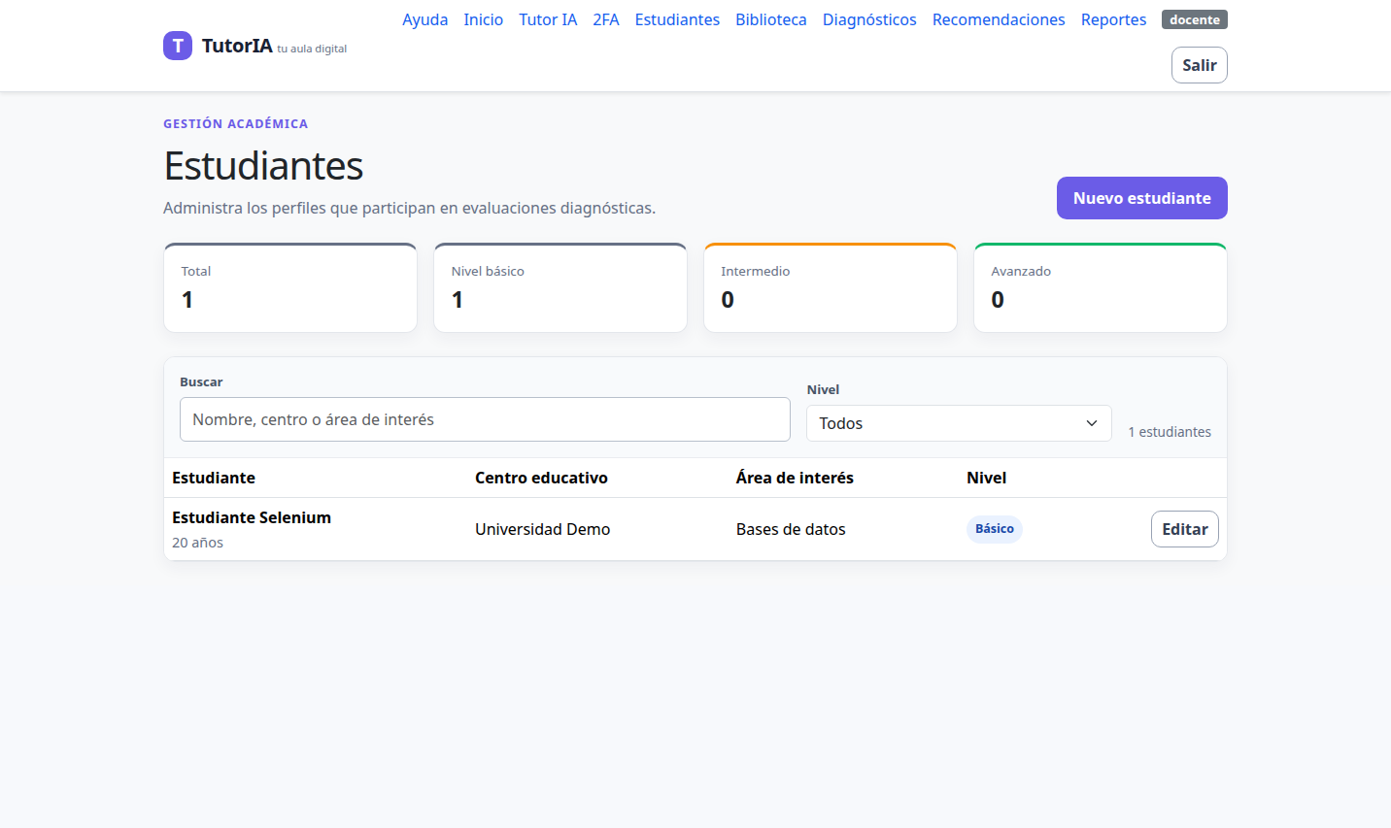
Figura 12. 12. Gestión docente de estudiantes. Evidencia Selenium sanitizada.

13. Login administrador
El administrador inicia el acceso con sus credenciales de primer factor.
Lectura de la evidencia. La pantalla es compartida por los roles, pero la autorización posterior determina las funciones disponibles.

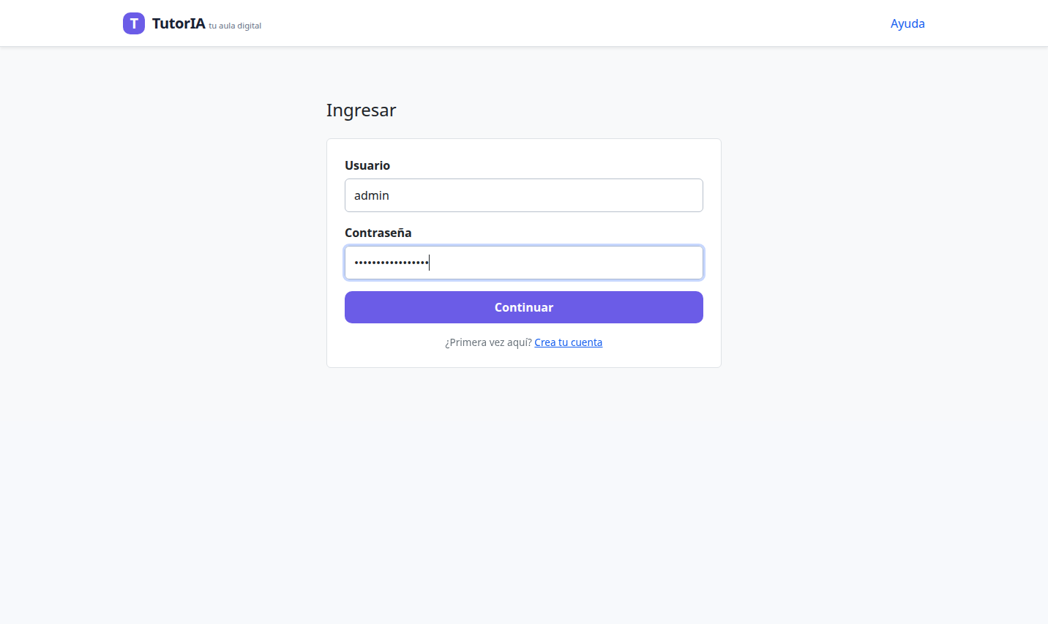
Figura 13. 13. Login administrador. Evidencia Selenium sanitizada.

14. TOTP administrador
El administrador confirma su identidad mediante TOTP.
Lectura de la evidencia. La segunda capa protege las operaciones de usuarios, permisos y bitácora.


Figura 14. 14. TOTP administrador. Evidencia Selenium sanitizada.

15. Usuarios y permisos
El administrador visualiza usuarios, correos, roles y estados de cuenta.
Lectura de la evidencia. La pantalla demuestra la separación de responsabilidades y el control administrativo del sistema.

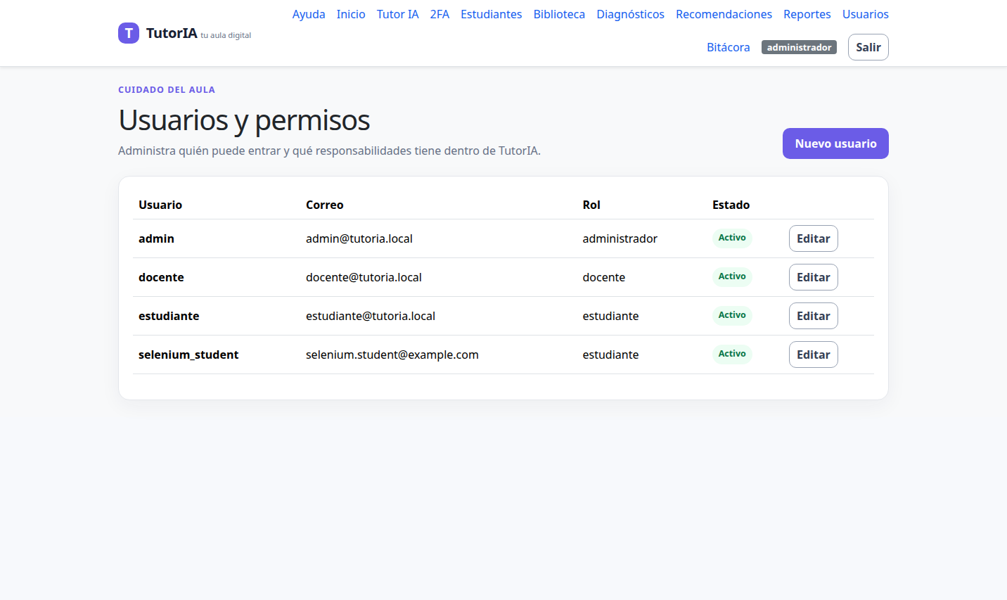
Figura 15. 15. Usuarios y permisos. Evidencia Selenium sanitizada.

16. TutorIA / chat
La interfaz de TutorIA presenta el saludo del asistente, temas sugeridos, caja de conversación y estado técnico del proveedor.
Lectura de la evidencia. Se observan proveedor, modelo, ubicación de procesamiento, modo local y estado de salud. Esta ronda usó un proveedor controlado para no consumir servicios externos.

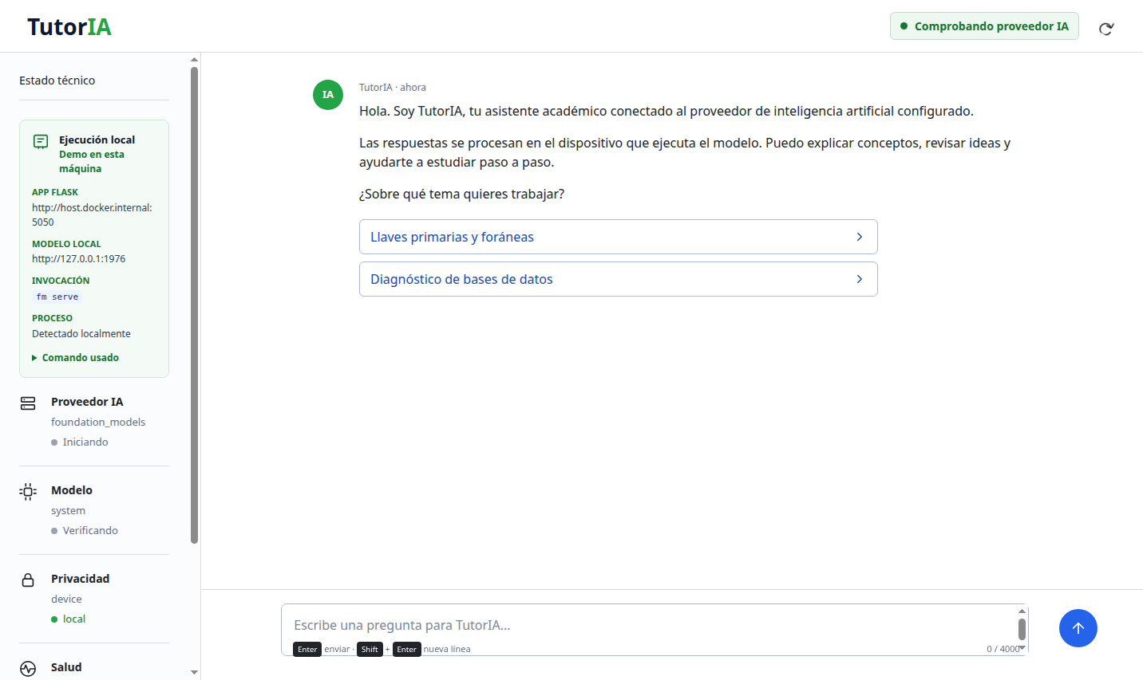
Figura 16. 16. TutorIA / chat. Evidencia Selenium sanitizada.

17. Biblioteca académica
La biblioteca lista contenidos educativos por tema, nivel, material y estado.
Lectura de la evidencia. La pantalla muestra tres recursos demo distribuidos entre nivel básico, intermedio y avanzado.

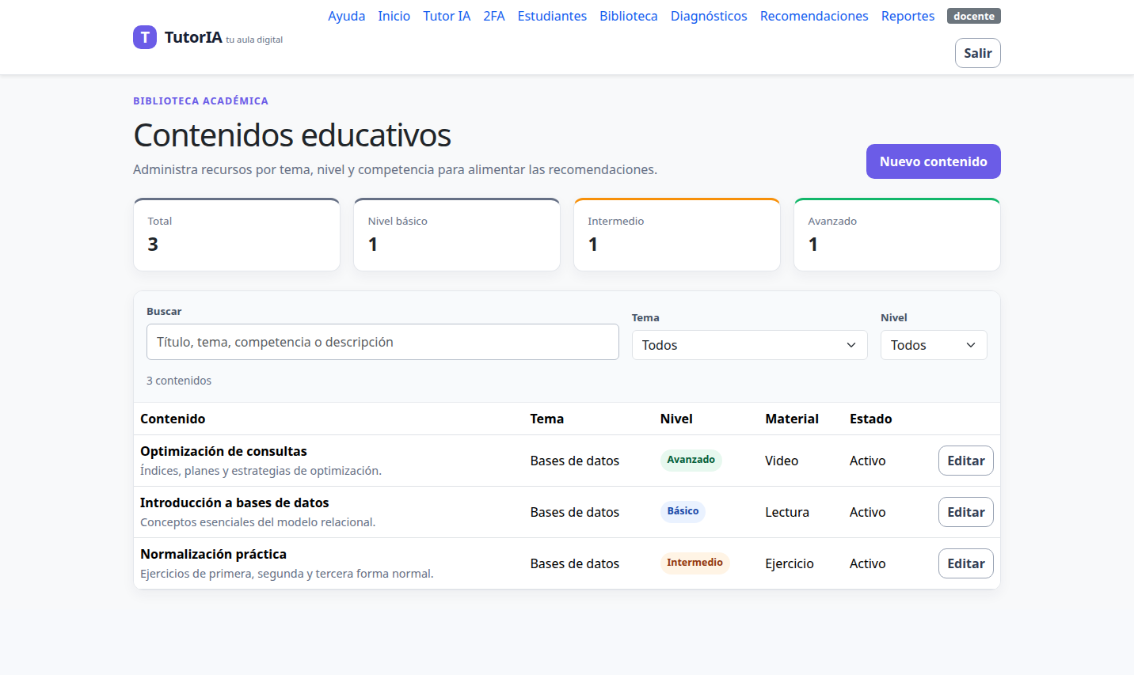
Figura 17. 17. Biblioteca académica. Evidencia Selenium sanitizada.

18. Evaluaciones diagnósticas
El docente consulta evaluaciones registradas y su estado de clasificación, además del banco de preguntas.
Lectura de la evidencia. La evaluación del estudiante aparece pendiente de IA, manteniendo trazabilidad entre estudiante, estado, nivel y fecha.

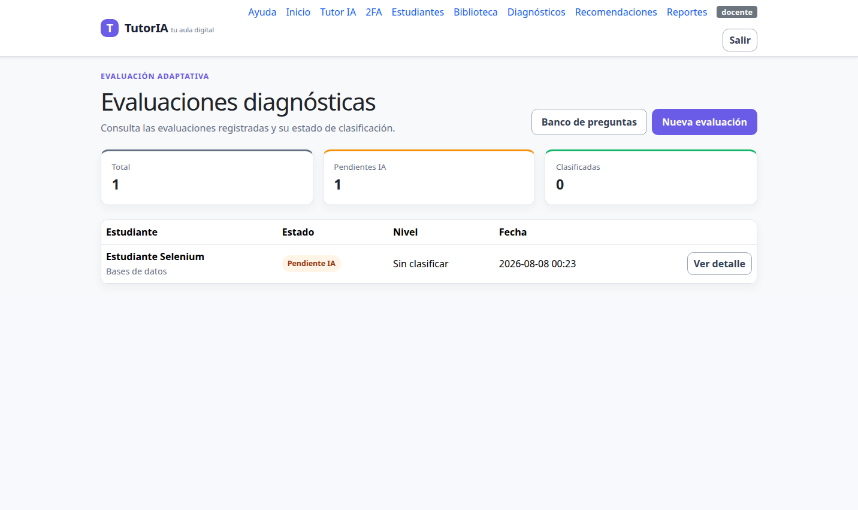
Figura 18. 18. Evaluaciones diagnósticas. Evidencia Selenium sanitizada.

19. Recomendaciones
El módulo presenta la ruta sugerida para el estudiante según su nivel y área de interés.
Lectura de la evidencia. La vista sirve como entrada a la selección de contenidos existentes y a la explicación de la ruta recomendada.

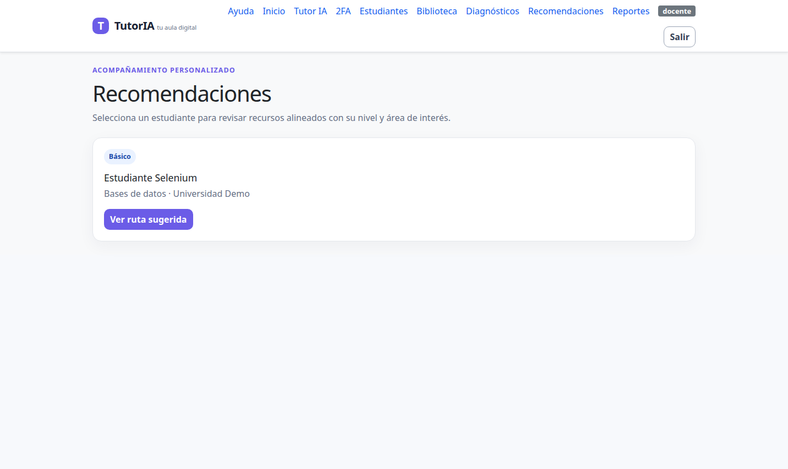
Figura 19. 19. Recomendaciones. Evidencia Selenium sanitizada.

20. Reportes de progreso
El reporte resume estudiantes, evaluaciones, clasificaciones, recomendaciones y progreso porcentual.
Lectura de la evidencia. Se observa una vista general para que el docente converse con cada estudiante sobre sus próximos pasos.

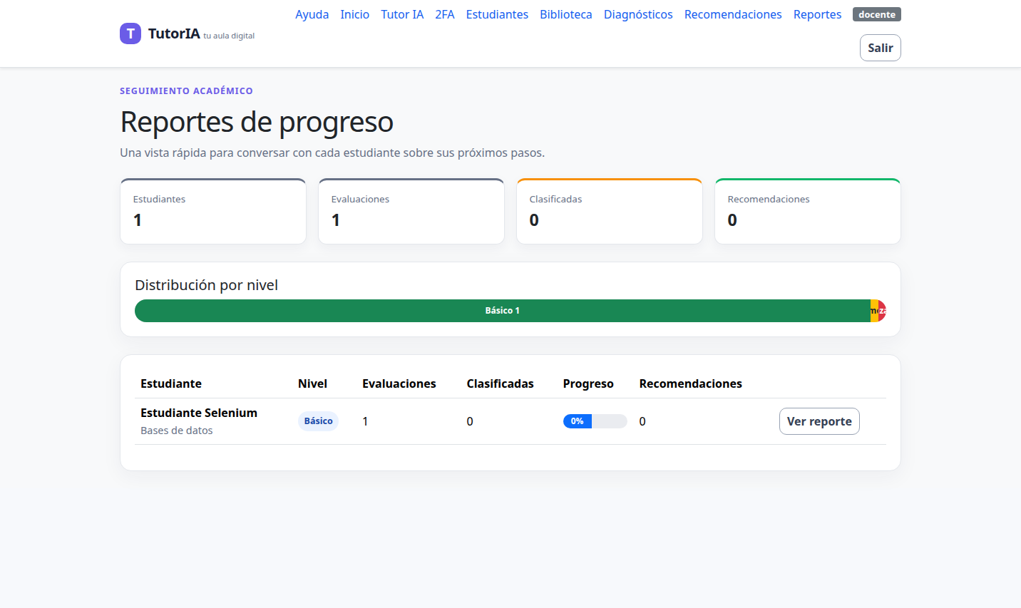
Figura 20. 20. Reportes de progreso. Evidencia Selenium sanitizada.

21. Bitácora del sistema
El administrador consulta acciones, usuarios, entidades, detalles e IP de los eventos recientes.
Lectura de la evidencia. La bitácora confirma la trazabilidad de login, TOTP, logout, reportes y creación de evaluaciones.

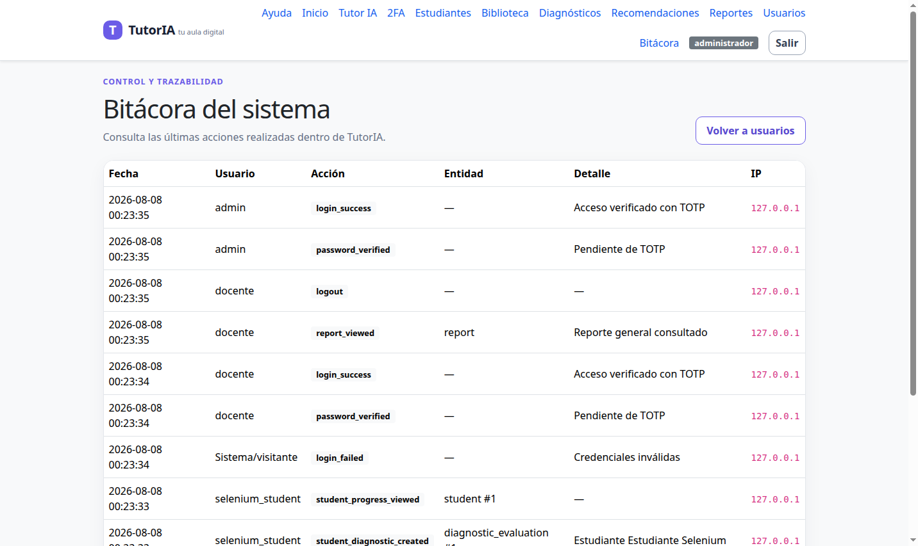
Figura 21. 21. Bitácora del sistema. Evidencia Selenium sanitizada.

5. Hallazgos y mejoras recomendadas

Fortalezas verificadas
El sistema separa correctamente las experiencias de estudiante, docente y administrador.
El flujo estudiantil queda trazable desde registro y TOTP hasta perfil, evaluación y progreso.
La bitácora registra autenticación, TOTP, navegación y creación de evaluaciones.
La interfaz utiliza navegación consistente y Bootstrap local para la demostración.
La evidencia automática puede repetirse sin modificar la base real ni exponer secretos.

Mejoras prioritarias
Prioridad | Mejora
P0 | Ejecutar pruebas reales de clasificación, chat, recomendaciones y reportes con NVIDIA y Foundation Models, registrando proveedor, modelo, modo y ubicación de procesamiento.
P1 | Agregar una prueba Selenium para CRUD de contenidos y banco de preguntas, además de los detalles de recomendaciones y reportes individuales.
P1 | Revisar la barra de distribución del reporte: algunas etiquetas de nivel pueden quedar estrechas en resoluciones reducidas.
P1 | Incorporar prueba responsive, navegación por teclado y validación de accesibilidad.
P2 | Agregar favicon local para eliminar el 404 observado durante la carga.
P2 | Mejorar el formulario largo de evaluación con indicador de avance o acción de envío más visible.
P2 | Validar el lanzador Windows y guardar evidencia del entorno.

6. Conclusión
La ronda confirma que TutorIA se encuentra en un estado estable para una demostración académica controlada. El recorrido de estudiante, los roles institucionales, el TutorIA/chat, los módulos de contenidos, diagnósticos, recomendaciones, reportes y bitácora cuentan con evidencia visual reproducible. El siguiente salto de calidad consiste en validar los proveedores IA reales y completar las pruebas de módulos todavía no automatizados desde navegador.

7. Reproducibilidad
Las pruebas se activan de forma explícita para que la ejecución normal de pytest no dependa de Docker. El comando siguiente combina los 30 casos backend con los 3 escenarios UI:
RUN_SELENIUM=1 SELENIUM_REMOTE_URL=http://localhost:4444/wd/hub SELENIUM_BASE_URL=http://host.docker.internal:5050 DATABASE_URL=sqlite:////private/tmp/tutoria_selenium.db .venv/bin/python -m pytest -q
El contenedor Selenium debe estar disponible en localhost:4444 y TutorIA debe escuchar en 0.0.0.0:5050 para que Chrome dentro del contenedor pueda resolver host.docker.internal.
Los artefactos fuente se encuentran en docs/evidencias/selenium_2026-08-07/. Cada PNG tiene un HTML equivalente para inspección estructural.

